05 de junho — Dia Mundial do Meio Ambiente
O Dia Mundial do Meio Ambiente foi estabelecido na conhecida Conferência de Estocolmo e passou a ser comemorado todo dia 05 de junho.

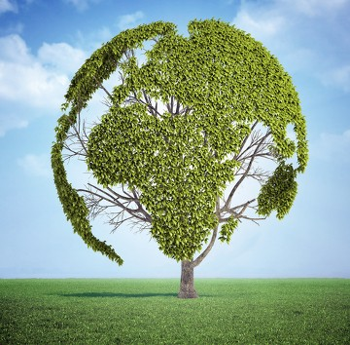
No dia 05 de junho comemora-se o Dia Mundial do Meio Ambiente

Em 1972, durante a Conferência das Nações Unidas sobre o Meio Ambiente Humano, em Estocolmo, a Organização das Nações Unidas (ONU) instituiu o Dia Mundial do Meio Ambiente,que passou a ser comemorado todo dia 05 de junho. Essa data, que foi escolhida para coincidir com a data de realização dessa conferência, tem como objetivo principal chamar a atenção de todas as esferas da população para os problemas ambientais e para a importância da preservação dos recursos naturais, que até então eram considerados, por muitos, inesgotáveis.
Nessa Conferência, que ficou conhecida como Conferência de Estocolmo, iniciou-se uma mudança no modo de ver e tratar as questões ambientais ao redor do mundo, além de serem estabelecidos princípios para orientar a política ambiental em todo o planeta. Apesar do grande avanço que a Conferência representou, não podemos afirmar, no entanto, que todos os problemas foram resolvidos a partir daí.
Atualmente existe uma grande preocupação em torno do meio ambiente e dos impactos negativos da ação do homem sobre ele. A destruição constante de habitat e a poluição de grandes áreas, por exemplo, são alguns dos pontos que exercem maior influência na sobrevivência de diversas espécies.
Tendo em vista o acentuado crescimento dos problemas ambientais, muitos pontos merecem ser revistos tanto pelos governantes quanto pela população para que os impactos sejam diminuídos. Se nada for feito, o consumo exagerado dos recursos e a perda constante de biodiversidade poderão alterar consideravelmente o modo como vivemos atualmente, comprometendo, inclusive, nossa sobrevivência.
Dentre os principais problemas que afetam o meio ambiente, podemos destacar o descarte inadequado de lixo, a falta de coleta seletiva e de projetos de reciclagem, consumo exagerado de recursos naturais, desmatamento, inserção de espécies exóticas, uso de combustíveis fósseis, desperdício de água e esgotamento do solo. Esses problemas e outros poderiam ser evitados se os governantes e a população se conscientizassem da importância do uso correto e moderado dos nossos recursos naturais.
Em razão da importância da conscientização e da dimensão do impacto gerado pelo homem, o Dia Mundial do Meio Ambiente é uma data que merece bastante destaque no calendário mundial. Entretanto, não basta apenas plantar uma árvore ou separar o lixo nesse dia, é necessário que sejam feitas campanhas de grande impacto que mostrem a necessidade de mudanças imediatas nos nossos hábitos de vida diários.
Apesar de muitos acreditarem que a mudança deve acontecer em escala mundial e que apenas uma pessoa não consegue mudar o mundo, é fundamental que cada um faça a sua parte e que toda a sociedade reivindique o cumprimento das leis ambientais. Todos devemos assumir uma postura de responsabilidade ambiental, pois só assim conseguiremos mudar o quadro atual.

